11小组组会记录

组长： 李琦
组员： 刘训瀚
魏潇
柴军

1. 简介
本小组针对CanToolApp这项工程尽职尽责，小组交流频繁，共进行了4次小组会议，本文档记录了其中两次组会的情况。
2. 11小组第一次组会会议记录
时间：2017年9月26日星期二
会议地点：55教咖啡厅
会议主持人：李琦
会议记录人：柴军
出席人员：11组小组成员4人
缺席：0人

2.1. 讨论议题：
选择开发什么项目。

2.2. 讨论发言：
刘训瀚：我有过基于MFC框架的App开发经历，我建议开发Windows App，我可以负责图形界面任务的开发。
李琦：我可以负责链表存储模块的开发。
魏潇：我可以负责数据解析模块的开发。
柴军：我负责相关文档的编写和会议记录。

3. 第一次会议相关图片记录

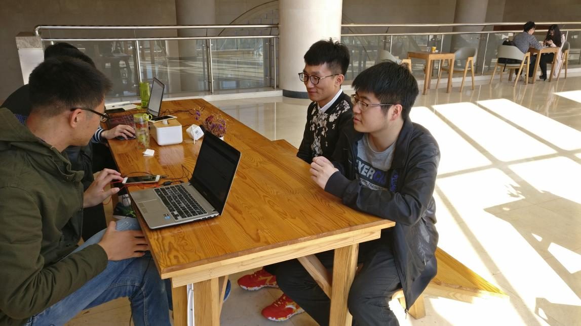
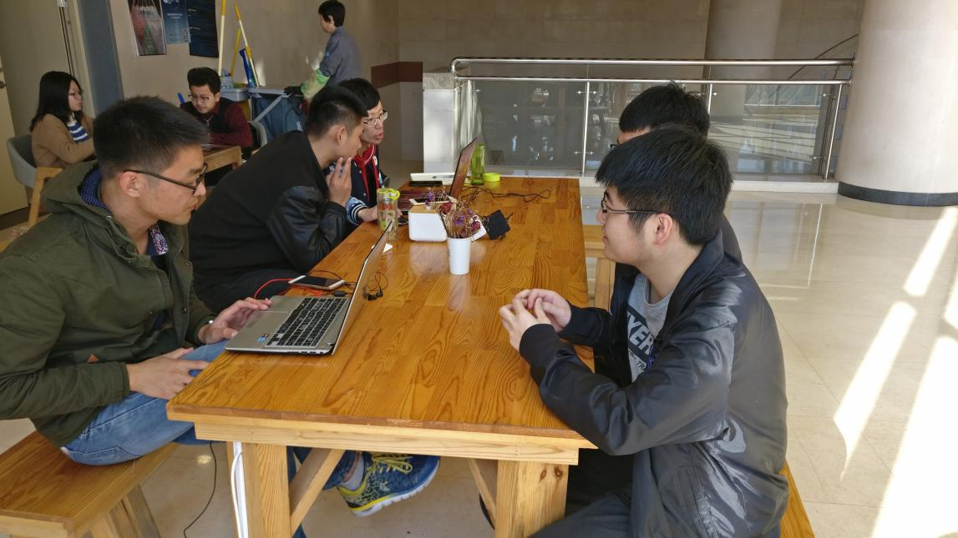

4. 11小组第四次组会会议记录
时间：2017年10月20日星期五
会议地点：55教咖啡厅
会议主持人：李琦
会议记录人：柴军
出席人员：11组小组成员4人
缺席：0人

4.1. 讨论议题：
项目完成情况。

4.2. 会议内容：
本次组会讨论了项目完成情况，每个人都提出了在项目开发过程中遇到的问题和解决方法，确定了项目完成的具体时间。

5. 第四次会议相关图片记录
